SCREEN FLOW - TÀI LIỆU THIẾT KẾ CƠ SỞ DỮ LIỆU
Nhóm 03-DHKHMT13A - Thành viên nhóm :
- Nguyễn Văn Vương – Nhóm trưởng
- Nguyễn Hoàng Thiên Chí – Ghi chép
- Châu Nhật Đăng
Tên ứng dụng: QUẢN LÍ CHO THUÊ BĂNG ĐĨA.
Thời gian thực hiện: Từ 13/08/2018 đến 27/11/2018

1. Screen Flow: Phân luồng màn hình của ứng dụng
<Phân luồng các màn hình của ứng dụng được giao>

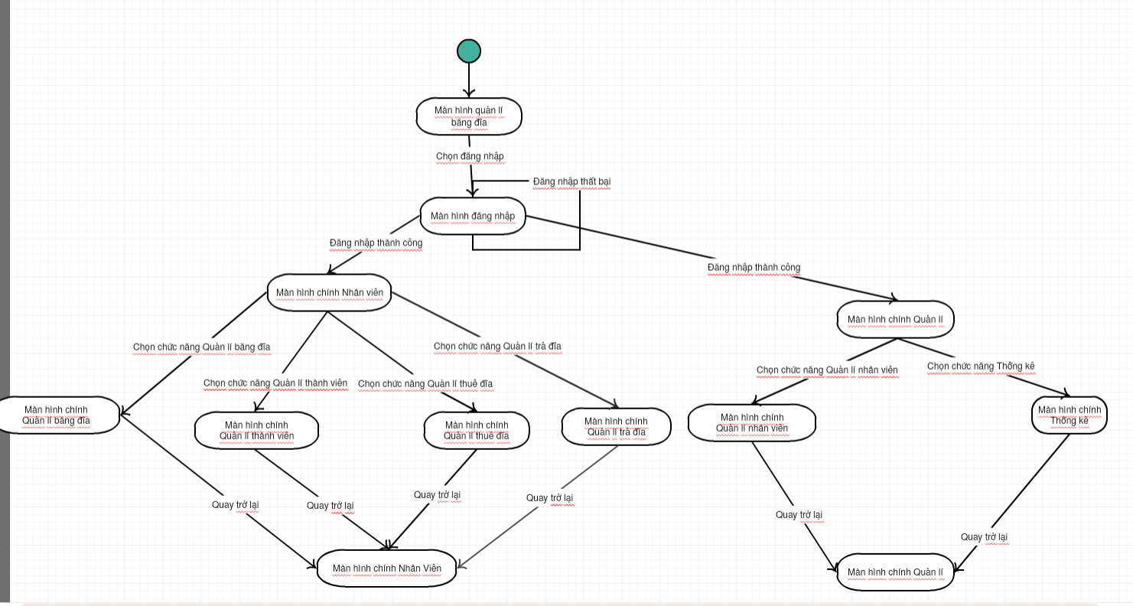

2. Cơ sở dữ liệu

2.1. Cơ sở dữ liệu quan hệ
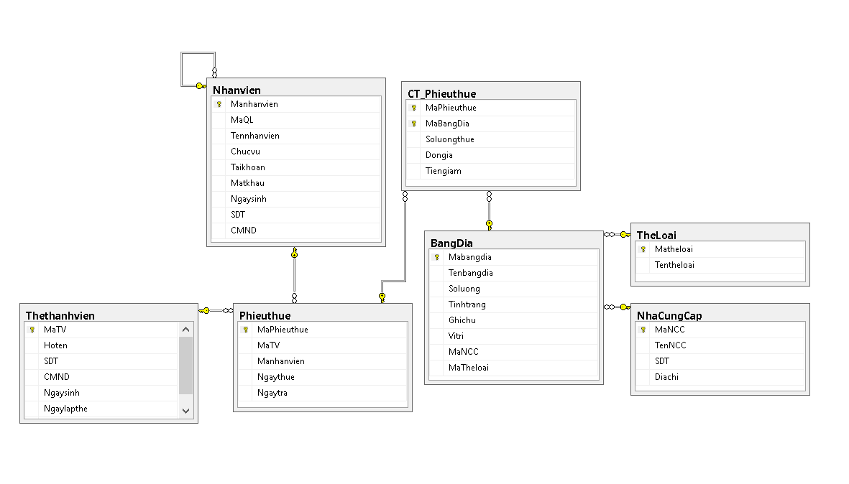

2.2. Các ràng buộc toàn vẹn trong CSDL

STT | Tên bảng | Khóa chính | Khóa ngoại | Ràng buộc khác
 | Nhân viên | Manhanvien | MaQL
 | Băng đĩa | Mabangdia |  | Check: Soluong>=0
 | Thẻ thành viên | MaTV |  | Default: Ngaylapthe = ngày hiện tại.  Default: Ngayhethan = năm của ngày lập thẻ +2.  Check : Ngaysinh >16  Tuổi của khách hàng phải lớn hơn 16.
 | Phiếu thuê | Maphieuthue | MaTV  MaNV | Default: Ngaythue = ngày hiện tại.  Check: Ngày trả : >= Ngày hiện tại.
 | Chi tiết phiếu thuê | Maphieuthue  MabangDia |  | Default : Số lượng =1  Check: Đơn giá >=0  Check : Tiền giảm >=0
 | Thể loại | Matheloai
 | Nhà cung cấp | MaNCC

